|  |  |
| --- | --- |
| Image result for РТУ герб | |
| МИНОБРНАУКИ РОССИИ | |
| Федеральное государственное бюджетное образовательное учреждениевысшего профессионального образования"Российский технологический университет"МИРЭА | |
| Факультет информационных технологий (ИТ) | |
| Кафедра практической и прикладной информатики | |

|  |  |
| --- | --- |
| **ОТЧЕТ ПО ПРАКТИЧЕСКОЙ РАБОТЕ №7** | |
| **по дисциплине** | |
| **«**Объектно-ориентированное программирование**»** | |
|  | |
| Выполнил студент группы ИМБО-01-18 | Пресняков Р.О. |
| Принял ассистент кафедры | Строганкова Н.В. |

|  |  |  |
| --- | --- | --- |
| Лабораторные работы выполнены | «23» февраля 2019 г. |  |
|  |  |  |
| «Зачтено» | «__»_______201__ г. |  |

Москва 2019

## **Практическая работа №7**

**Абстрактные классы. Множественное наследование**

**Цель практической работы**

Целью данной практической работы является знакомство с абстрактными классами и механизмом виртуальных функций, а так же множественным наследованием на языке программирования C++.

**Задачи**

Реализовать абстрактный класс «Животное» и путём наследования от него получить классы «Кошка», «Собака», «Попугай».

**Ход работы**

Программа

#include <iostream>  
#include <string>  
using namespace std;  
class animal{  
protected:  
 int height;  
 int mass;  
public:  
 virtual void sound() =0;  
 animal(int height, int mass){  
 this->height = height;  
 this->mass = mass;  
 }  
};  
class cat:public animal{  
public:  
 void sound(){  
 cout << "cat say: meow, " << "height is " << height << ", " << "mass is " << mass << endl;  
 }  
 cat(int height, int mass): animal(height, mass){}  
};  
class dog:public animal{  
public:  
 void sound(){  
 cout << "dog say: gav, " << "height is " << height << ", " << "mass is " << mass << endl;  
 }  
 dog(int height, int mass): animal(height, mass){}  
};  
class parrot:public animal{  
protected:  
 string n;  
public:  
 void sound(){  
 cout << "parrot say: " << n << ", " << "height is " << height << ", " << "mass is " << mass << endl;  
 }  
 parrot(int height, int mass, string n): animal(height, mass){  
 this->n = n;  
 }  
};  
  
int main() {  
 dog a = dog(12,5);  
 cat b = cat(6,5);  
 string p = "quik";  
 parrot c = parrot(3,4,p);  
 a.sound();  
 b.sound();  
 c.sound();  
 return 0;  
}

**Вывод**

Все задачи были выполнены. В ходе выполнения работы были более плотно изучены множественное наследование и абстрактные классы. Для достижения поставленной цели были использованы различные STL контейнеры и библиотека cmath. Результаты работы программ представлены на изображении.

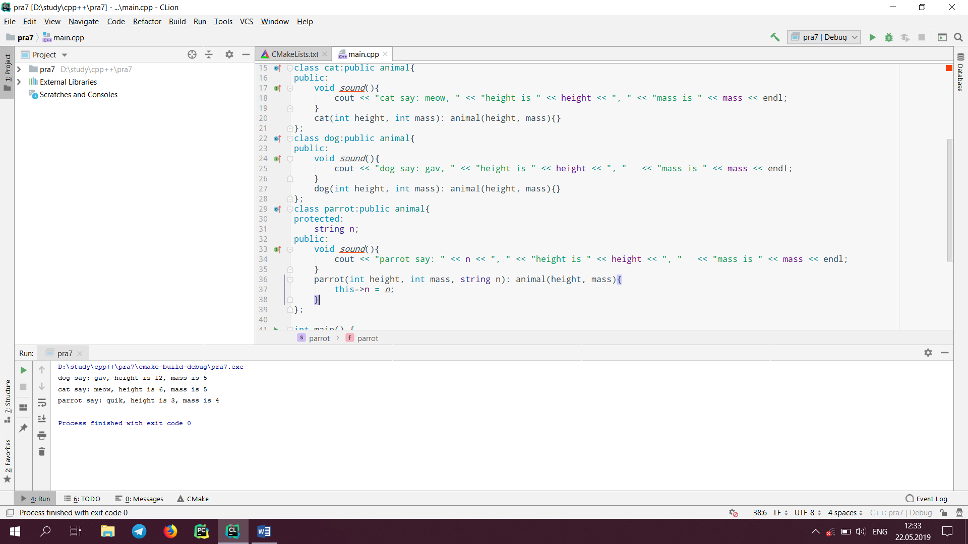

Рис. 1 Результат работы программы